**TP Etude du sang**



**Sur la scène de crime, nous avons retrouvé différents échantillons de sang (sur la victime, à côté d’elle, sur la lame de scie, dans des tubes à essai). On se propose de déterminer la provenance de ces échantillons de sang.**

**D’après vous, à qui pourraient appartenir ce(s) sang(s) ? Comment pourrait-on le(s)**

**identifier ?**

**Principe de la manipulation :** (Il est partiellement établi après discussion avec les élèves.)

**L’identification des échantillons de sang se fera par l’association de plusieurs méthodes d’étude : observation microscopique, électrophorèse, typage du groupe sanguin (pour les échantillons humains). Le principe général consiste toujours à comparer l’échantillon à étudier avec des échantillons de référence.**

**Identification du sang : animal ou humain ?**

**1. Matériel : observation microscopique du sang**

- **Microscope**

- **Lames de référence : sang de Poisson, de Reptile, d’Amphibien, d’Oiseau, de Mammifère et d’Homme**

- **Préparations microscopiques des échantillons de sang relevés sur la scène de crime** (ces lames sont en réalité des lames du commerce de sang d’oiseau et de sang humain anonymées. Ces lames sont disponibles chez un certain nombre de fournisseurs classiques. Il serait possible de réaliser un frottis avec du sang frais d’animal, il existe un kit de colorants disponible notamment chez Sordalab).

**2. Données et protocole**

**Le sang est un tissu liquide composé de plasma et de cellules diverses. Il contient en particulier les globules rouges, dont la fonction principale est le transport de dioxygène dans tout l’organisme.**

**Les globules rouges présents dans le sang des animaux présentent une structure différente selon le groupe auquel appartient l’animal : les globules rouges de Poisson, d’Oiseau, de Reptile et d’Amphibien possèdent un noyau alors que les globules rouges de Mammifère en sont dépourvus. Les globules rouges de Mammifère sont appelés hématies.**

**Il est possible d’observer la structure des globules rouges au microscope.**

***A partir du matériel à votre disposition, déterminer l’origine des différents échantillons de sang retrouvés sur la scène de crime.***

**Résultats :**

L’observation microscopique des lames de sang aboutit à la distinction entre deux types de sang :

- l’un dont les globules rouges ont un noyau, donc du sang de Vertébré autre que Mammifère (l’identification se poursuivra par une électrophorèse)

- l’autre dont les globules rouges sont dépourvus de noyau, donc du sang de Mammifère. A ce stade, on admet que le sang est en fait d’origine humaine (on ne peut pas faire le test en classe).

**Identification du sang animal**



**1. Matériel : électrophorèse des protéines du sang (d’après un protocole Pierron)**

- **Cuve à électrophorèse + générateur**

- **Membranes d’acétate + cristallisoir pour faire tremper les bandes**

- **Applicateurs**

- **Tampon Tris-véronal pH 9,2**

- **Papier filtre**

- **Verres de montre**

- **Cuves à coloration + chronomètre + pinces**

- **Rouge ponceau + acide acétique à 5 %**

- **Echantillons de sang témoin étiquetés « Oiseau », « Reptile », « Poisson », « Amphibien »** (en réalité, l’électrophorèse est habituellement réalisée avec du sérum, mais devant la difficulté à trouver ce genre d’échantillon, nous avons utilisé du « jus de viande » provenant de différents animaux. Les résultats ne sont pas très beaux, et la manipulation mériterait d’être améliorée, mais il s’agissait simplement de donner aux élèves l’occasion de réaliser une électrophorèse des protéines)**.**

- **Echantillon du sang animal retrouvé sur la scène de crime (noté S)**

**2. Quelques données sur la technique d’électrophorèse**

**L’électrophorèse est une technique permettant de séparer les différents constituants d’un mélange grâce à un courant électrique. Une goutte du mélange à étudier est déposée à la base d’une membrane spécialisée puis soumise à un champ électrique. Les différentes molécules constituant le mélange vont alors migrer plus ou moins loin en fonction de leurs caractéristiques puis s’immobiliser sous la forme d’une bande horizontale que l’on peut colorer.**

A ce stade, on peut fournir aux élèves un schéma explicatif de la technique d’électrophorèse construit en direct au tableau et définir la notion de profil électrophorétique.

**Chaque substance constituée d’un mélange de différentes molécules peut donc être caractérisé par son profil électrophorétique.**

**3. Protocole de réalisation d’une électrophorèse**

**Phase de migration**

- **Immerger les membranes d’acétate dans le tampon pendant 15 min environ**

- **Bien sécher chaque membrane entre deux feuilles de papier filtre pour éliminer l’excès de tampon**

- **Repérer la face absorbante (surface mate) et placer la membrane sur le portoir de la cuve à électrophorèse face absorbante vers le haut. La membrane doit être disposée de manière à ce que ses extrémités débordent d’une distance égale de chaque côté du portoir.**

- **Fixer les membranes grâce aux deux fixe-bande**

- **Remplir la cuve à électrophorèse de solution tampon jusqu’au niveau indiqué.**

Attention : les solutions des deux compartiments ne doivent pas entrer en contact l’une avec l’autre

- **Plonger le portoir avec les bandes dans la cuve à électrophorèse.**

- **Déposer un échantillon de sang sur chaque bande. Pour cela, tremper l’extrémité d’un premier applicateur dans le sang à étudier, puis l’appliquer bien à plat au contact de la membrane (le dépôt se fait à 15 mm du bord du portoir du côté de la cathode, la ligne de dépôt doit être perpendiculaire au sens de migration). Recommencer avec les autres échantillons de sang.**

- **Laisser migrer pendant 90 min puis arrêter le générateur**

**Phase de coloration des membranes après migration :**

- **Remplir le premier compartiment de la cuve à coloration avec du rouge ponceau et les quatre autres avec de l’acide acétique 5 %**

- **Présenter la face absorbante de la membrane contre le colorant, immerger et agiter immédiatement (laisser immerger pendant 5 min)**

- **A l’aide d’une pince, faire passer la membrane dans l’acide acétique**

**(effectuer 3 ou 4 bains successifs dans l’acide acétique)**

***Réaliser une électrophorèse pour identifier avec davantage de précisions le sang animal retrouvé sur la scène de crime.***

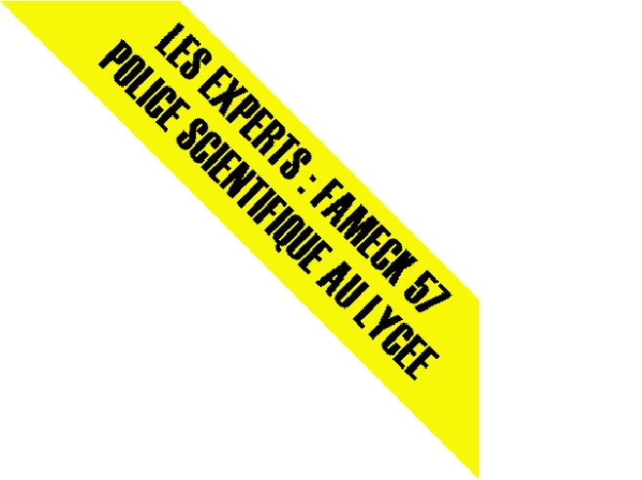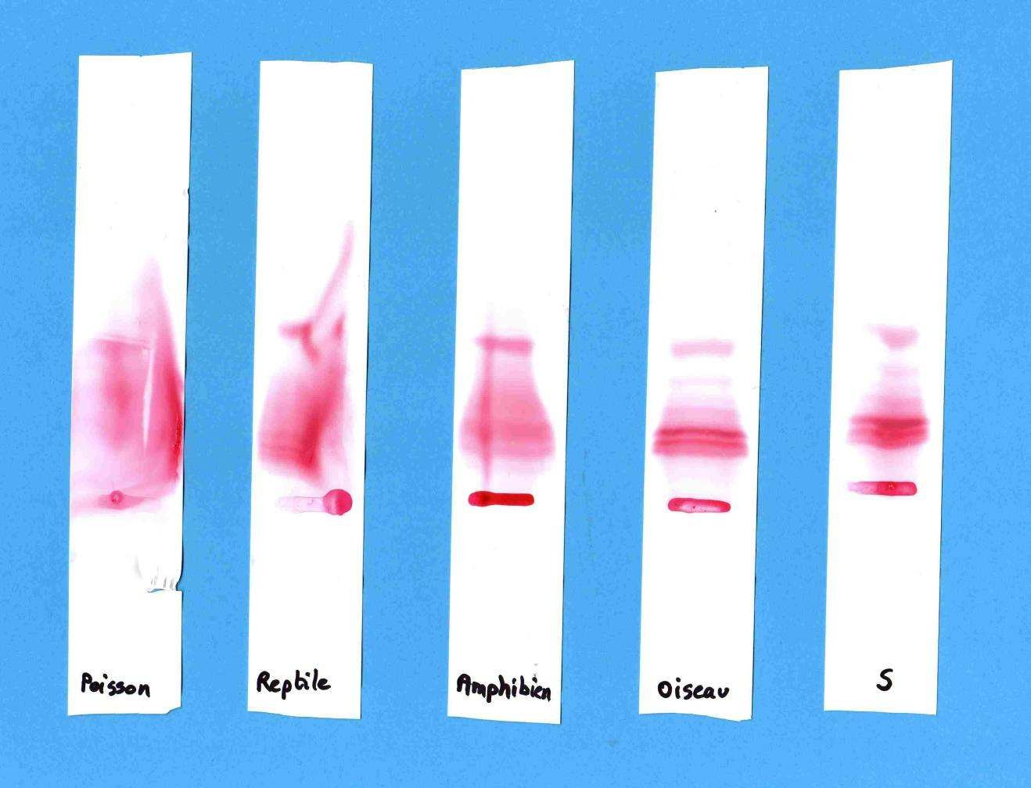

**Résultat :**

La conclusion que l’on peut faire suite à cette électrophorèse est que le sang animal retrouvé sur la scène de crime est du sang d’oiseau.

**Typage des groupes sanguins (pour les échantillons de sang humain)**



**1. Quelques données sur les groupes sanguins**

**Les hématies sont des cellules qui présentent la particularité de ne pas posséder de noyau et qui présentent à leur surface des molécules marqueurs du système ABO. Ce sont eux qui déterminent le groupe sanguin de chaque individu (A, B, O ou AB).**

**Ainsi :**

- **un individu de groupe sanguin A présente à la surface de ses hématies des marqueurs de type A**

- **un individu de groupe sanguin B présente à la surface de ses hématies des marqueurs de type B**

- **un individu de groupe sanguin AB présente à la surface de ses hématies des marqueurs de type A et des marqueurs de type B**

- **un individu de groupe sanguin O ne présente aucun marqueur à la surface de ses hématies.**

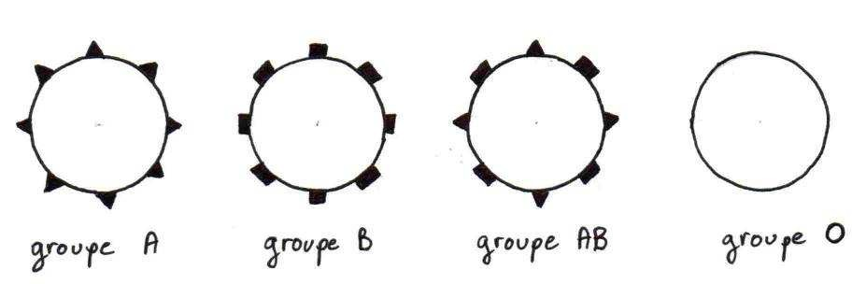

**Hématies et groupes sanguins**

**De la même façon, les hématies peuvent également présenter à leur surface des marqueurs du système rhésus. Lorsque ceux-ci sont présents, l’individu concerné est de rhésus positif (Rh+). Lorsqu’ils ne sont pas présents, l’individu est de rhésus négatif (rh-).**

**Pour déterminer le groupe sanguin et le rhésus d’un individu, il suffit donc d’identifier les marqueurs éventuellement présents à la surface de ses hématies. Ceci est possible grâce à l’existence de molécules spécifiquement dirigées contre ces marqueurs et capables de s’y fixer : les anticorps.**

**Exemple : un anticorps anti-A**

**En effet, si on met en présence des hématies avec des anticorps spécifiques de leurs marqueurs membranaires, il se produit alors une agglutination des globules rouges, facilement repérable à l’œil nu (on voit apparaître des petits « granulés » dans la goutte de sang testé).**

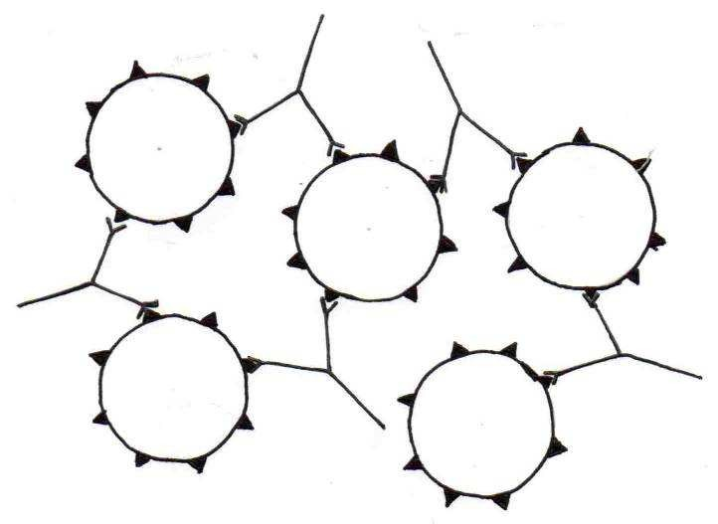

**Agglutination des globules rouges de groupe A en présence d’anticorps anti-A (au niveau cellulaire)**

**2. Matériel utilisé**

- **Plaques à concavité + cure-dents en plastique**

- **Solutions d’anticorps anti-A, d’anticorps anti-B, d’anticorps anti-Rh**

- **Echantillons de sang des différents suspects**

- **Echantillons de sang humain retrouvés sur la scène de crime**

(les solutions d’anticorps et les échantillons de sang sont en fait issus du kit « Détermination des groupes sanguins » disponible chez un certain nombre de fournisseurs « classiques ».)

**3. Protocole pour la réalisation d’un typage de groupe sanguin**

**Chaque plaque à concavité correspondra à l’analyse d’un sang différent (il faut veiller à identifier la lame à l’aide d’un marqueur avant de commencer la manipulation).**

**Pour réaliser le typage de groupe sanguin d’un échantillon, il faut :**

- **Placer 1 à 2 gouttes du sang à analyser dans chacun des trois puits (A, B et Rh) d’une plaquette à concavité**

- **Verser 1 à 2 gouttes du sérum anti-A dans le puits A**

- **Verser 1 à 2 gouttes du sérum anti-B dans le puits B**

- **Verser 1 à 2 gouttes du sérum anti-Rh dans le puits Rh**

- **A l’aide d’un cure-dent, agiter l’intérieur de chaque puits pendant 30 secondes**

Attention : il faut changer de cure-dent pour chaque puits

- **Observer les résultats obtenus (agglutination ou absence d’agglutination)**

- **En déduire le groupe sanguin et le rhésus de l’échantillon analysé**

***A l’aide du matériel à votre disposition, déterminer le groupe sanguin des échantillons de sang retrouvés sur la scène de crime puis proposer une identification pour chacun.***

**Résultat :**

Cette manipulation a permis d’identifier :

- le sang de la lame de scie comme étant de groupe sanguin O+, i.e. le même groupe sanguin que Mr Virlot, Mr Courfin et Melle Lejeune (celle-ci est toutefois innocentée par son analyse sanguine qui révèle une anémie, ce qui n’est pas observé sur le sang de la lame de scie)

- le sang présent à proximité de la victime comme étant de groupe sanguin A+, i.e. le même que celui de la victime (on admettra que c’est le sien).

**Remarques :**



Il existe un test rapide de reconnaissance du sang humain (Hexagon OBTI), mais il n’est pas réalisable en classe puisque l’on ne travaille pas avec du sang humain. Le sang utilisé sur la scène de crime est du sang de porc.

Les lames de sang d’animal sont disponibles chez différents fournisseurs « classiques ».

Il est possible de travailler avec des lames de sang contenant des trypanosomes et de réaliser une recherche internet pour identifier les parasites (dans un autre scénario non exposé ici).

Il serait possible de réaliser un frottis de sang, de faire travailler les élèves sur des analyses de sang humain et animal.

Les fiches TP peuvent être illustrées par de nombreuses images et photos (retirées ici pour la diffusion des fiches sur internet).